### **Relatório DER**

Cada integrante do grupo compartilhou seu ponto de vista e ideias para o DER do projeto, as seguintes tabelas escolhidas foram:

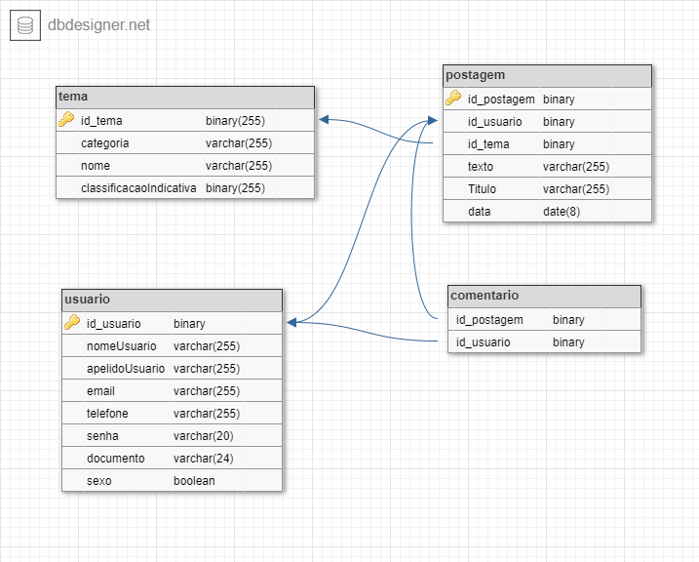

**⇥ Usuário**

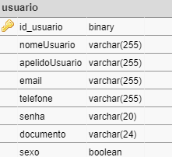

**⇥ Postagem**

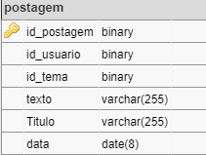

**⇥ Comentários**

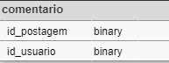

**⇥ Tema**

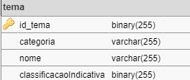

Por tratar-se de um tema sério, onde a ética e respeito são extremamente importantes, solicitamos identificação do usuário de uma forma detalhada, para que futuros investidores possam entrar em contato com todos, de uma forma mais clara, segura e objetiva, por exemplo: Dentre os atributos escolhidos, na tabela **tema,** há uma filtragem exigente, possibilitando a separação de cada postagem em suas devidas categorias, visando com detalhamento suas classificações.

As demais tabelas também foram criadas com criteriosidade, devido aos dados e segurança.